# **Закон Божий. Конспект к уроку 2 «Священное Писание и Священное Предание»**

# **Автор: Анастасия Иванова**

**Ход урока**

1. Совместное чтение вслух с комментированием или устное объяснение учителя по содержанию текста 2 из учебного пособия по Закону Божию Анастасии Ивановой (текст также дан ниже).
2. Заполнение конспекта (см. Приложение).
3. Устный опрос учащихся:
4. Как переводится слово «Библия»?
5. Из каких двух основных частей состоит Священное Писание?
6. Кто автор Библии?
7. Чему посвящены книги Ветхого Завета? С какой целью они написаны?
8. О чем повествует нам Новый Завет?

О сотворении Богом мира и жизни первых людей нам повествуют священные книги. Бог Сам повелел записать главные моменты истории человечества, чтобы знания передавались из поколения в поколение. Так появилась **Библия.**

Слово *библия* в переводе с греческого значит *книги*. По вдохновению Святаго Духа эти книги, которые в течение веков писали пророки и апостолы, называются **Священным Писанием**. Священные книги преимущественно пред всеми другими достойны нашего доверия, внимания и изучения.

Священное Писание делится на две части: **Ветхий и** **Новый Завет.** Ветхий Завет написан пророками и повествует о том, как вера в Бога сохранялась на земле до Рожества Христова. К моменту Рожества Христова истинную веру удалось сберечь только одному народу — евреям. Ветхозаветные книги описывают историю этого народа и ожидания им Спасителя.

Новый Завет повествует о пришествии в мир Спасителя Исуса Христа, о Его жизни и учении и о том, как знания об истинном Боге вышли за пределы еврейского народа и снова стали достоянием всего человечества. Новый Завет написан учениками Христа — апостолами. В него входят четыре Евангелия, деяния и послания святых апостолов.

Описать все знания о Боге и о том, что нужно человеку для спасения души, в одном сборнике книг было бы невозможно. Из поколения в поколение знания передавались устно. Частично они записаны в творениях святых мужей, живших после апостолов, частично выражены в священных действиях и церковных правилах. Эта часть церковного учения называется **Священным Преданием.**

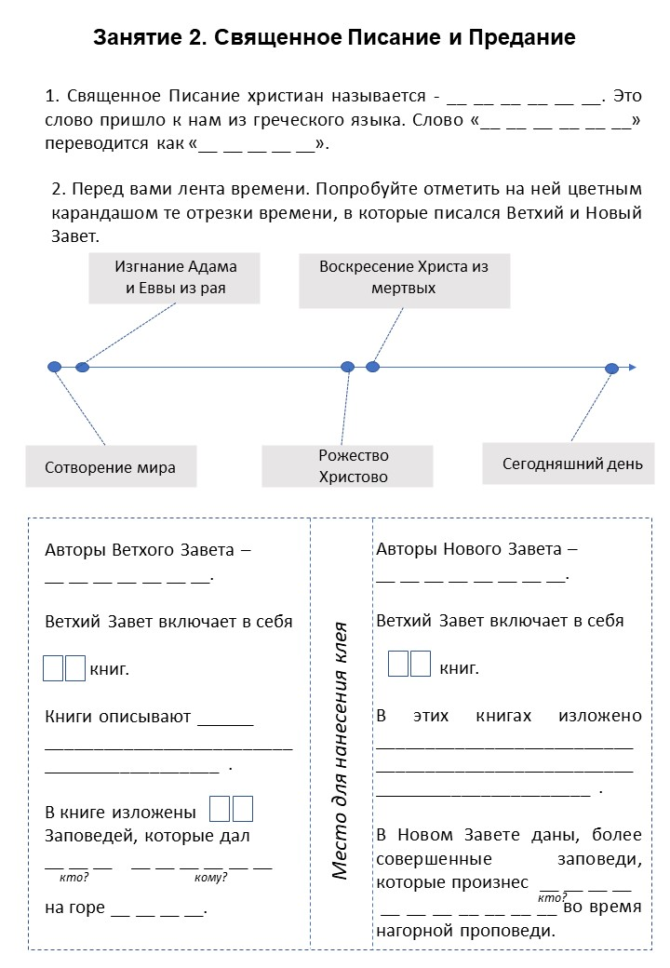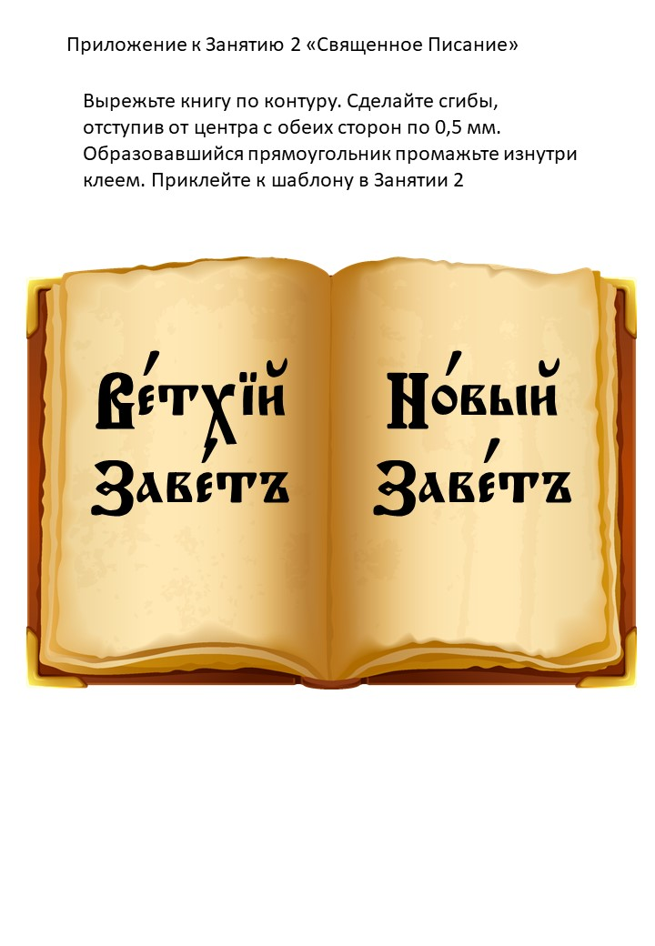

Приложение. Творческий конспект. Лист-основа

Приложение для разрезания